รายงานการปฏิบัติราชการประจำเดือน ตุลาคม 2567

งานป้องกันปราบปราบ

วันที่ 14 ต.ค.67 เวลาประมาณ 14.00 น. ภายใต้อำนวยการของ พ.ต.อ.เด่นดวง ทองศรีสุข ผกก.สภ.บ่อผุด, พ.ต.ท.เจริญ เกิดแก้ว รอง ผกก.ป.สภ.บ่อผุด, พ.ต.ต.บุญเชิด มณีชัย สวป.สภ.บ่อผุด, พ.ต.ต.วีระศักดิ์ บัลลพ์วานิชสว.(ชส.) สภ.บ่อผุด เจ้าหน้าที่โดย ร.ต.ต.จารึก พิบูลย์ และ ด.ต.เรืองชัย ฉิมหาดปฎิบัติหน้าที่สายตรวจสามแยกบ่อผุด ว.4 ธนาคาร ร้านทอง โคโค่แทม ดูแลความปลอดภัยแก่นักท่องเทียว
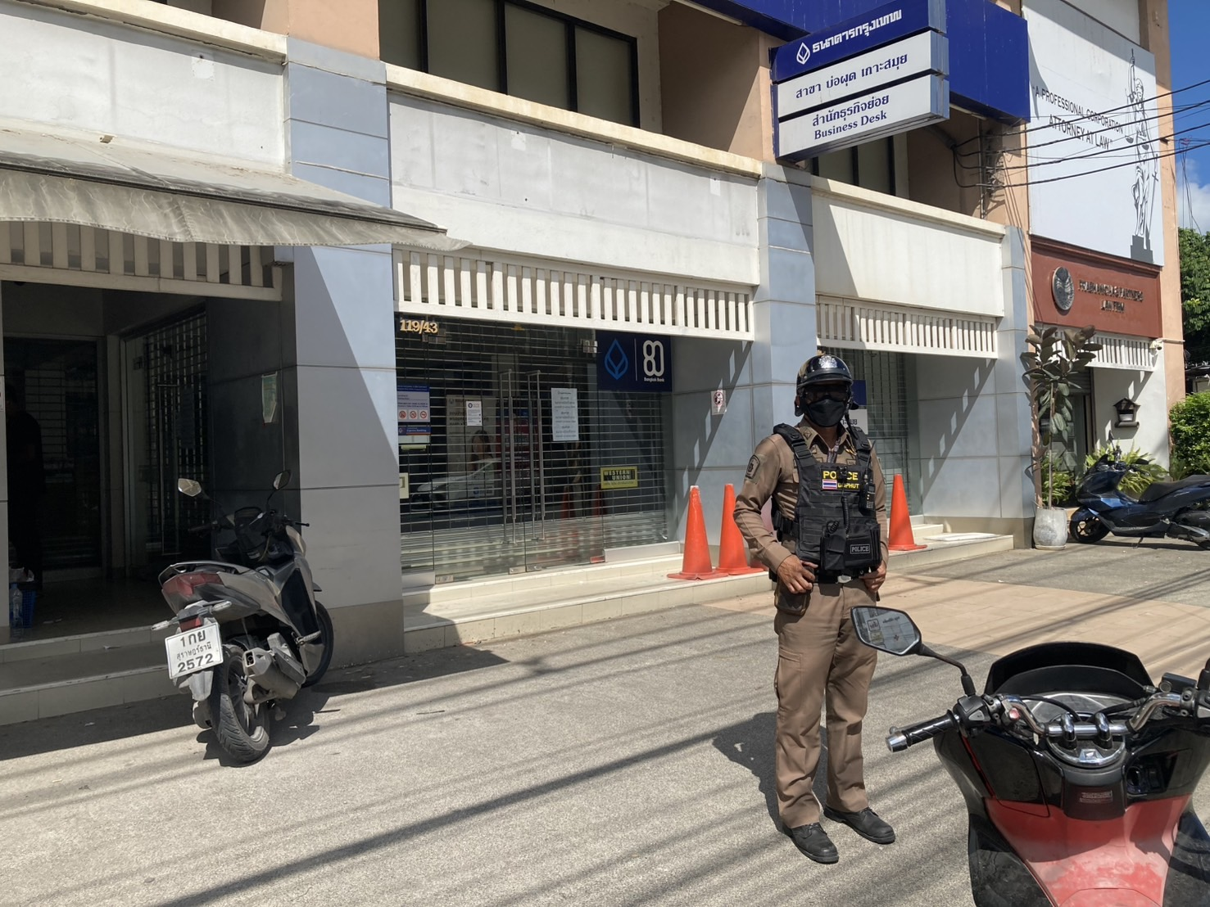
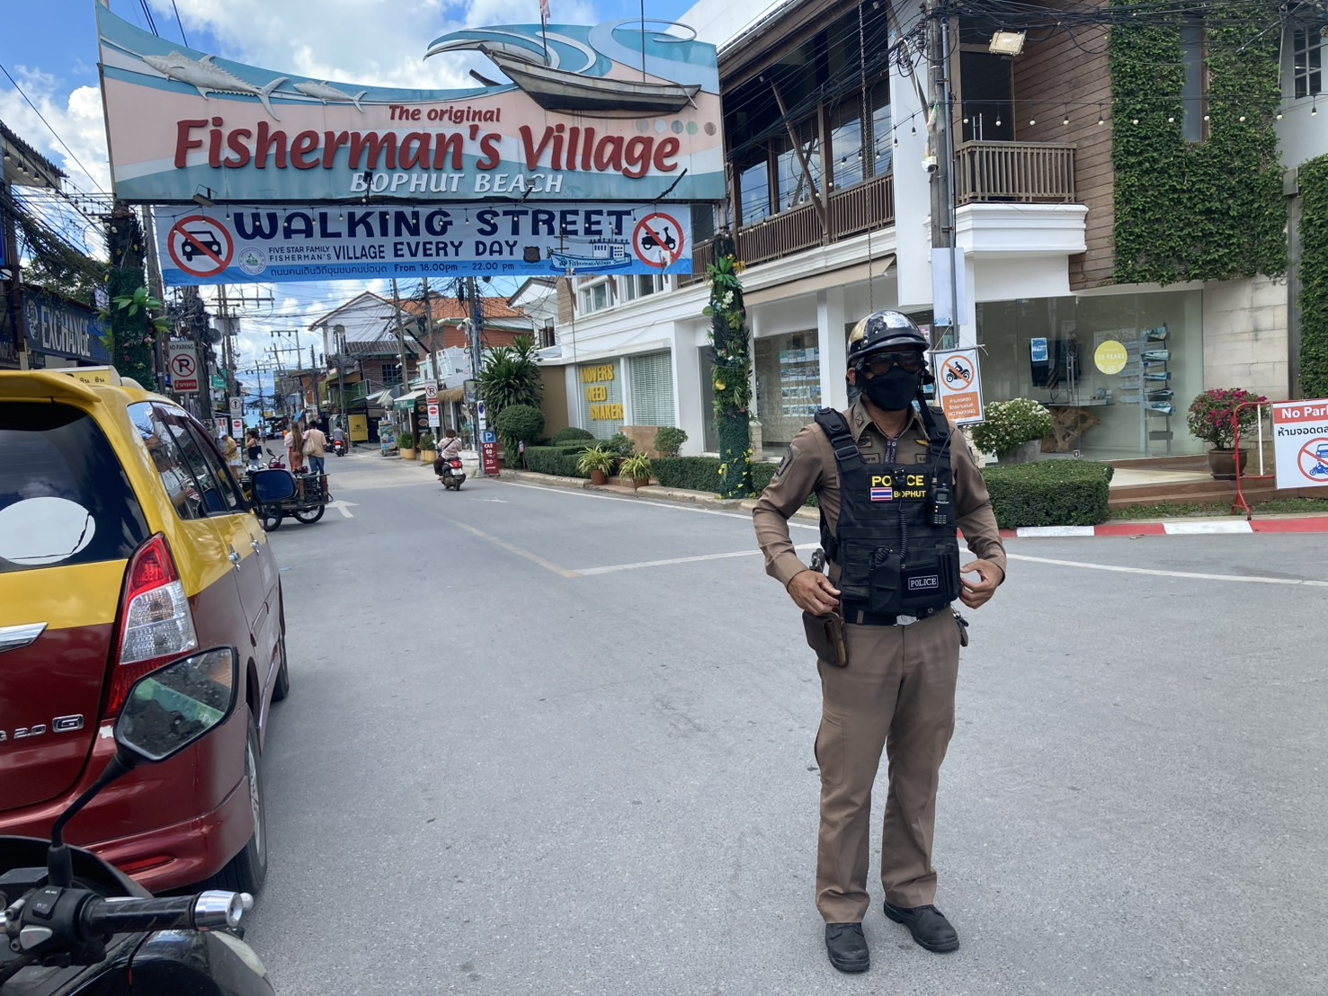

วันที่ 12 ต.ค.67 เวลา 14.00 น. ภายใต้อำนวยการของ พ.ต.อ.เด่นดวง ทองศรีสุข ผกก.สภ.บ่อผุด เจ้าหน้าที่โดย พ.ต.ท.เจริญ เกิดแก้ว รอง ผกก.ป.สภ.บ่อผุด พร้อมด้วย สายตรวจสามแยก ออกตรวจเยี่ยมและดูแลรักษาความปลอดภัยนักท่องเที่ยว ประชาสัมพันธ์ผู้ประกอบการเจ็สกี ณ หาดบ่อผุด
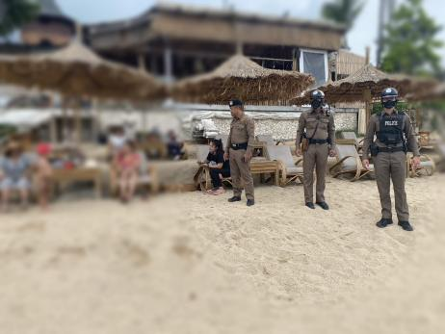
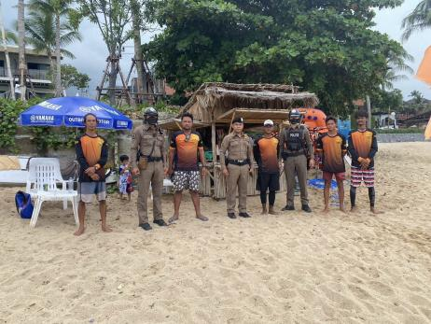

วันที่ 16 ต.ค.67 เวลา 18.30 น. โดย พ.ต.ท.เจริญ เกิดแก้ว รอง ผกก.ป.สภ.บ่อผุด พร้อมด้วยสายตรวจ ออกประชาสัมพันธ์ ร้านอาหาร และสถานบริการ ห้ามจำหน่ายเครื่องดื่มแอลกอฮอล์ทุกชนิดใน วันออกพรรษา ที่ 17 ต.ค.67 ตลอด 24 ชั่วโมง นับแต่เวลาหลังเที่ยงคืน (เวลา 24.00 น.) ของคืนวันที่ 16 ต.ค.67 จนถึงเวลา 24.00 น. ของคืนวันที่ 17 ต.ค.67
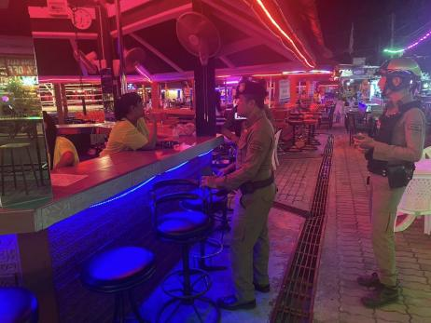
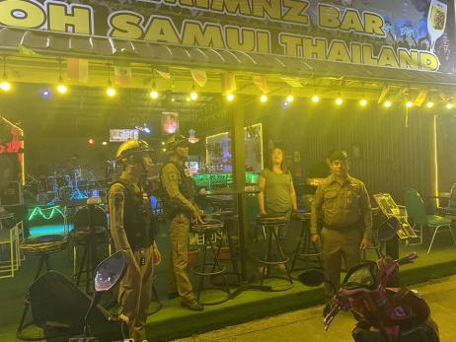

วันที่ 14 ต.ค.67 เวลา 20.00 - 21.00น. ภายใต้อำนวยการของ พ.ต.อ.เด่นดวง ทองศรีสุข ผกก.สภ.บ่อผุด พ.ต.ท.เจริญ เกิดแก้ว รอง ผกก.ป.สภ.บ่อผุด, พ.ต.ต.บุญเชิด มณีชัย สวป.สภ.บ่อผุด เจ้าหน้าที่โดย ร.ต.อ.บุญนำ ศรีนะรัตน์ รอง สวป.สภ.บ่อผุด ปฎิบัติหน้าที่ร้อยเวร20 ปล่อยแถว สายตรวจเฉวงเขต1เขต2 สายตรวจสามแยก อส.ตร ว.4 ว.43 ถนนหาดงามหมู่ 3 ต.บ่อผุด อ.เกาะสมุย จ.สุราษฎร์ธานี
